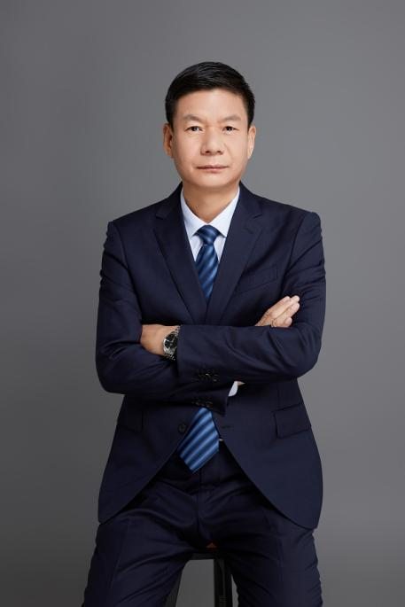
任宏伟
律所：陕西博硕律师事务所
职务：高级合伙人、副主任、专职律师
擅长领域：专注于建设工程、房地产开发、土地征收、拆迁安置、公司治理等业务领域以及商事合同争议解决。
职业资格：中国执业律师
电 话：15319716898
邮 箱：rhw6699@163.com
执业证号：16101200010282094

人物简介
任宏伟，男，1966年7月26日生，现任陕西博硕律师事务所高级合伙人、副主任。1992年毕业于陕西师范大学政治思想教育专业，1992年7月就职于国有大型企业中冶陕压重工设备有限公司（原陕西压延设备厂），任陕西广播电视大学压延教学点教员，1994年3月任该企业专职法律顾问，期间在西北政法在职培训6个月，系统学习法律知识，1995年取得“律师资格证书”，1999年9月就职于陕西博硕律师事务所工作至今。
从事律师职业后，先后在西安市律师协会财经委员会、纪律委员会及考核委员会任职，曾被评为西安市司法行政系统先进个人。担任陕西省政协委员、西安市人大代表、西安市政协委员律师服务团队成员。担任政府机关和企业法律顾问数十家，多次受邀参加陕西省广播电视台举办的法制类节目，接受听众的咨询和线上法律点评。2008年参加中国建设教育协会培训【建教协字第004032号】， 2016年参加国家发展和改革委员会培训中心PPP实务操作培训【20160430-050号】，2018年10月1日至10月10日赴法、德、意，学习了欧洲的法律知识，研读中欧之间的法律差异。
曾在国有企业工作多年，熟知国有企业经营管理。自执业以来，专注于建设工程、房地产开发、公司业务等业务领域，代理了大量有关民商事、建设工程、房地产开发、土地征收、拆迁安置以及国有企业集团性劳动争议案件。
主要客户

- 陕西交控-陕西交通控股集团有限公司
- 陕西交控-陕西交通控股集团有限公司建设管理分公司
- 陕西交控-陕西交通控股集团有限公司安平分公司
- 陕西交控-陕西丹宁东高速公路有限公司【PPP项目公司】
- 陕西交控-陕西鄠周眉高速公路有限公司【PPP项目公司】
- 陕西交控-陕西洛卢高速公路有限公司【PPP项目公司】
- 陕西交控-陕西交通建设养护工程有限公司
- 中国普天-西安普天通信设备厂【2002-2022年】
- 中国普天-西安鸿雁电器有限公司
- 中国普天-西安普天天线有限公司
- 陕西省交通建设集团公司【2006-2021年】
- 中铁十五局集团有限公司【2010-2022年】
- 中铁十五局集团西北工程有限公司
- 中铁十五局集团第三工程有限公司
- 中铁十五局集团第七工程有限公司
- 中铁物资集团西北有限公司
- 中国西电集团有限公司
- 中国西电-西安西电资产管理有限公司（吸收合并西安西电鹏远重型电炉制造有限公司）【2004-2022年】
- 中国西电-西安西电电工材料有限公司
- 中国西电-西安西电高压套管有限公司
- 中国西电-西安西电光电缆有限责任公司
- 柞水县人民政府
- 柞水县两路建设协调指挥部办公室
- 西安高级中学
- 西安旅游集团大唐金控投资有限公司
- 陕西大唐实业发展有限公司
- 广厦建设集团有限责任公司西安公司
- 浙江环宇建设集团有限公司
- 西安裕华建设工程（集团）有限公司
- 陕西航天建筑工程有限公司
代表业绩
- 西安市建总工程集团有限公司诉西安高级中学委托代建合同纠纷案一审，涉诉标的额1.2453亿元，根据初步鉴定意见，减损金额应近1亿元人民币；
- 陕西省交通建设集团公司与陕西大件运输有限公司土地租赁(高速公路桥下空间)合同纠纷案，该案经过一审、二审及最高法再审全面胜诉，并为委托人减损逾3000万元，填补了高速公路桥下空间的利用的法律空白；
- 陕西省交通建设集团公司与陕西八方电力电器有限公司土地征收补偿按，该案经仲裁、两轮诉讼，历时十余年，最终全面胜诉，该案被委托人列为公路用地征迁领域的范例，相应的法律适用在司法实践中也有典型意义；
- 中国西电集团-西安西电重型电炉制造有限公司“僵尸企业”处置专项法律服务。该专项涉及债务数亿元，处置经验成为委托人所属集团公司的范例，也是“僵尸企业”成功处置的典范；
- 中国普天集团-西安普天通信有限公司与郭苏东等九十八人劳动争议案。该系列案件的处理最大程度的减少了委托人改制期间的风险，为类似企业改制所涉劳动争议甚至群体性事件的处理提供了较好的范本。
3）案情复杂的案例
- 陕西省交通建设集团公司与湖南省怀化公路桥梁建设总公司建设工程施工合同纠纷案一审；
- 陕西省交通建设集团公司与中铁十八局集团有限公司建设工程施工合同纠纷仲裁案；
- 陕西省交通建设集团公司与卢然海、中铁十五局集团城市建设工程有限公司建设工程施工合同纠纷案一审；
- 西安旅游集团大唐金控投资有限公司与陕西泾阳鑫铭居房地产开发有限公司借款合同纠纷（明股实债）案二审；
- 陕西省交通建设集团公司与陕西沂洋实业有限公司、西安中惠建筑工程有限公司建设工程施工合同纠纷案二审、重审一审、重审二审；
- 陕西省交通建设集团公司与中交第二航务工程局有限公司建设工程施工合同纠纷案；
- 陕西省交通建设集团公司与西安建工第一建筑集团有限公司、中交一公局海威工程建设有限公司建设工程施工合同纠纷案一审；
- 陕西省柞水县政府与柞水县宏阳尾矿治理有限公司征收补偿行政诉讼案（8000万元），代表政府全面胜诉；
- 陕西省交通建设集团公司与湖北国创高新材料股份有限公司沥青买卖合同纠纷案一审、再审。
4）其它案例
- 陕西省交通建设集团公司与中铁十五局集团第七工程有限公司建设工程施工合同纠纷案；
- 西安唐成集团与西安兴正元公司及碑林区道路拓宽改造办骡马市拆迁安置纠纷案；
- 陕西省交通建设集团公司与广东华南核工业建设集团侵权纠纷案；
- 陕西省交通建设集团公司与彬县农税局行政诉讼案；
- 西安润达房地产开发有限公司联建合同纠纷案；
- 西安西电鹏远重型电炉制造公司福建某投资发展有限公司承揽合同纠纷案；
- 西安西电鹏远重型电炉制造公司与山东潍坊某汽车配件公司、山东某钢板弹簧公司债权转让纠纷案。
- 富士通通信设备有限公司（中日合资）减资及股权转让（非诉法律事务）

